ОАЗИС РОМАНТИКИ
Свадебная церемония на частной вилле

Чтобы разделить этот счастливый момент только с самыми близкими людьми, предлагаем провести свадьбу на одной из предложенных нами роскошных вилл. Частный бассейн с просторной террасой и окружающий его тропический сад, скрытые от посторонних глаз, будут чудесным местом для размещения венчальной арки. Просторная территория виллы позволит всем гостям с комфортом расположиться во время свадебной церемонии – для этого подойдут и площадка у бассейна, и гостиная открытого типа, где можно организовать шикарный фуршетный стол.

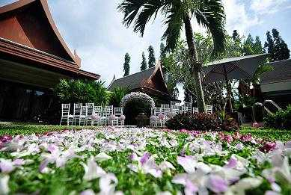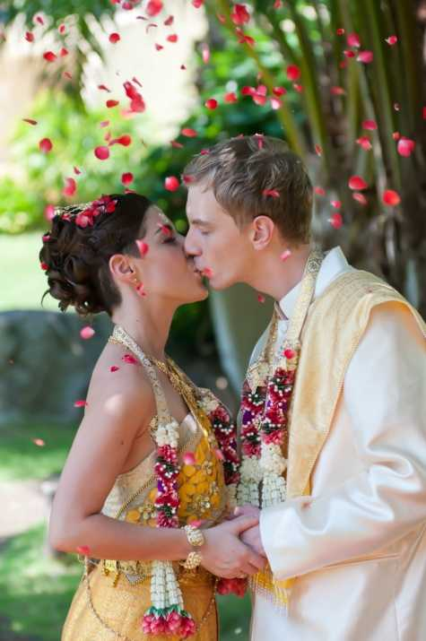

Главный павильон с двумя гостиными, кухней, обеденной зоной, кабинетом и четырьмя спальнями (включая главную, для молодожёнов), а также два отдельных павильона, каждый с двумя спальнями, большой бассейн, бильярдный и теннисный стол – эта частная резиденция просто создана для незабываемого отдыха в компании родных и друзей!

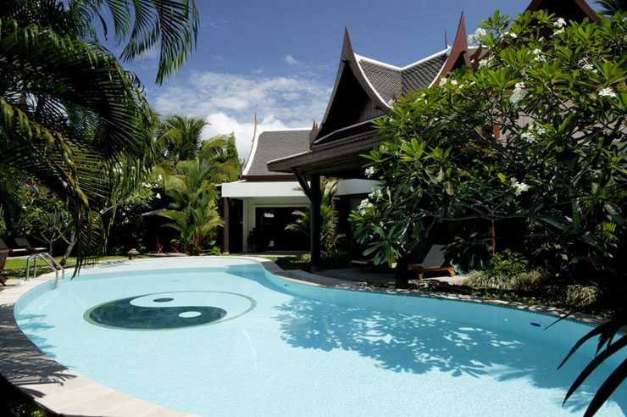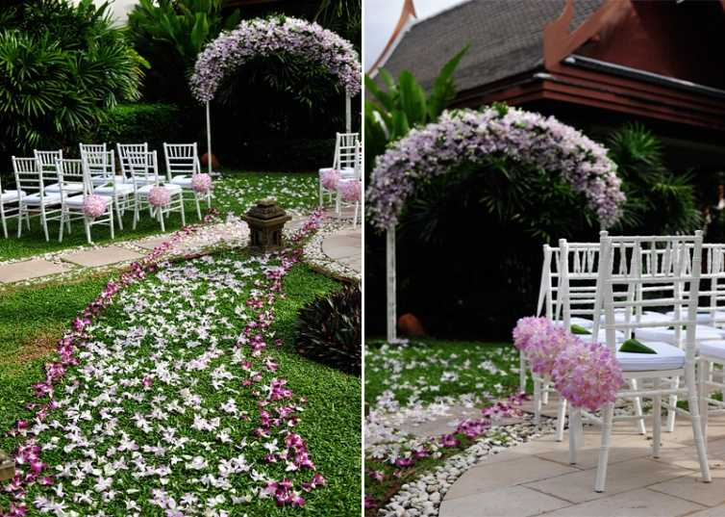

В стоимость включено:
- Букет орхидей для невесты, бутоньерка для жениха
- Укладка и визаж для невесты
- Свадебная арка, украшенная орхидеями
- Церемония sand pouring
- Оформление цветами места церемонии
- Цветочный салют
- Услуги фотографа (5 часов), DVD с фотографиями (до 200 фотографий)
- Услуги видеографа (3 часа)
- Трансфер, услуги гида и церемониймейстера
- Ужин на двух человек
- Свадебный сертификат (не официальный)

Стоимость: 3 950 USD - нетто.

